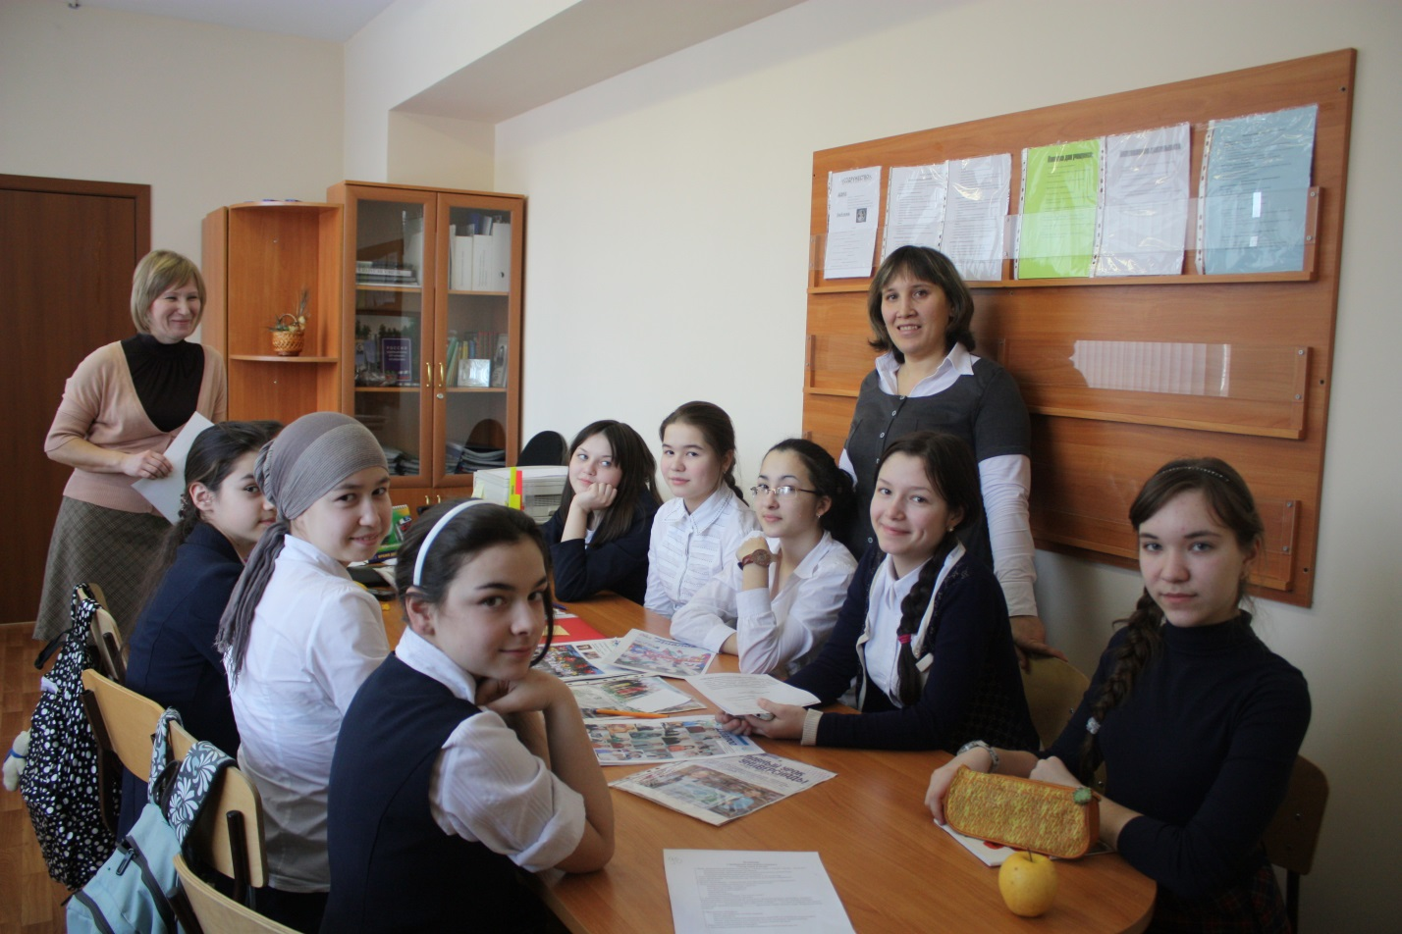
Детское Общественное Объединение «Содружество»
Руководитель: Назмиева Рафиля Халитовна.
